Умови Всеукраїнського фізичного конкурсу
“Левеня – 2012” 8 клас

Любий друже! Перед тим, як приступити до розв’язування задач, пам’ятай:
- за кожну задачу можна отримати від трьох до п’яти балів;
- за неправильну відповідь знімається 25% від кількості балів, передбачених за правильну відповідь;
- на старті Ти отримуєш авансом 30 балів;
- серед запропонованих варіантів відповідей є лише один правильний;
- користуватись калькулятором дозволено;
- категорично заборонено користуватись фізичними довідниками чи іншою допоміжною літературою;
- термін виконання завдань – 75 хв.

Будь уважний! Тобі під силу віднайти всі правильні відповіді!

Часу обмаль, тож поспішай! Бажаємо успіху!

Завдання 1 – 10 оцінюються трьома балами

1. Дельфіни орієнтуються у воді використовуючи…

А: звук; Б: інфразвук; В: ультразвук; Г: гіперзвук; Д: нюх.
2. Обертаючись рівномірно, диск повертається на кут 60⁰ за 1 с.
Визначте період обертання диска.

А: 3 с; Б: 4 с; В: 5 с; Г: 6 с; Д: 12 с.

3. Страус бігає зі швидкістю 108 км/год. Чи можливо його наздогнати, рухаючись
зі швидкістю 30 м/с?

А: так; Б: ні; В: залежить від віку страуса.

4. Яке значення сили показує динамометр з
урахуванням інструментальної похибки, яка
дорівнює половині ціни поділки прилада?

А: 4,2 Н$±$0,05 Н; Б: 4,4 Н$±$0,1 Н; В: 4,8 Н$±$0,2 Н; Г: 5,0 Н$±$0,25 Н.

5. В ожеледицю тротуари посипають піском, це пов’язано з дією сили…

А: тяжіння; Б: Архімеда; В: пружності; Г: тертя; Д: тиску.
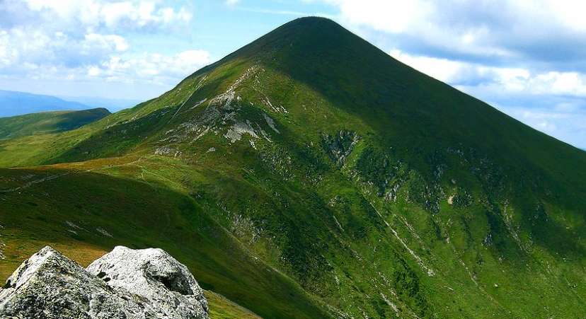
6. Обчисліть потенціальну енергію юного туриста масою 40 кг на
найвищій вершині Українських Карпат – горі Говерла (2061 м)
(відносно рівня моря). g = 10 Н/кг.

А: 82,5 кДж; Б: 825 кДж; В: 8250 кДж; Г: 82500 кДж.
7. Різновидом важеля є...

А: гайка; Б: гайковий ключ; В: лійка; Г: лінійка; Д: калориметр.

8. Воду переливають зі склянки у каструлю. Тиск, що чинить

вода на дно каструлі (у порівнянні з тиском на дно склянки)…

А: збільшиться; Б: зменшиться;

В: не зміниться; Г: залежить від температури повітря.

9. В U – подібній трубці знаходяться дві рідини. Порівняйте їхні густини.

А:$ρ_{1}>ρ_{2}$; Б: $ρ_{2}>ρ_{1}$; В: $ρ_{1}=ρ_{2}$; Г: залежить від площі перерізу
трубки; Д: таке положення рідин неможливе.

10. При охолодженні стовпчика ртуті в термометрі…

А: зменшується об’єм атомів ртуті; Б: зменшується відстань між атомами ртуті; В: припи-
няється рух атомів; Г: збільшується об’єм атомів; Д: збільшується відстань між атомами.

Завдання 11 – 20 оцінюються чотирма балами

11. Відомо, що тіло може змінити свою швидкість тільки під дією інших тіл. Чому ж людина під
час ходьби сама може змінювати свою швидкість?

А: людина – розумна істота, і вона змінює свою швидкість за бажанням; Б: людина завжди
взаємодіє із поверхнею Землеі; В: різні частини тіла людини під час ходьби взаємодіють
між собою.

12. Яку роботу повинен виконати насос, щоб із колодязя глибиною 8 м викачати 5 м³ води?
Рівень води в колодязі постійний. g = 10 H/кг.

А: 4 кДж; Б: 40 кДж; В: 400 кДж; Г: 4000 кДж; Д: 40 МДж
13. До двох однакових пружин (к) причепили два тіла (перше – m, друге 2m).
Порівняйте потенціальні енергії пружин.

А: Е₂/Е₁ = 0,5; Б: Е₂/Е₁ = 1; В: Е₂/Е₁ = 2; Г: Е₂/Е₁ = 4; Д: Е₂/Е₁ = 8.

14. У чотирьох сполучених посудинах знаходиться рідина

(в третій плаває кулька, четверта закрита зліва). В якому

випадку можна скористатись законом сполучених

посудин?

А: тільки 1; Б: тільки 1 і 2; В: тільки 1, 2 і 3; Г: у всіх випадках.

15. Три тіла однакової маси знаходяться в посудині з водою. Порівняйте сили

тиску тіл на дно посудини. V₁ < V₂ < V₃.

А: F₃ > F₂ > F₁; Б: F₃ < F₂ < F₁; В: F₁ = F₂ = F₃; Г: F₁ > F₂ = F₃; Д: F₁< F₂ = F₃.

16. Якщо після дощу (навесні або влітку) дме вітер, тоді температура повітря швидко знижу-

ється. Це пов’язано з явищем…

А: конвекції; Б: теплопровідності; В: випаровування; Г: конденсації; Д: плавлення.

17. На малюнку побудовано графік залежності температури води від

кількості теплоти, отриманої нею від нагрівача. Який графік відповідає

більшій масі води? Порівняйте маси води в обох випадках.

А: 2, m₂/m₁ = 1,5; Б: 1, m₁/m₂ = 1,5; В: 2, m₂/m₁ = 2; Г: 1, m₁/m₂ = 2.

18. На малюнку показано графік плавлення і кристалізації
твердого тіла, що знаходиться в посудині. Потужність
нагрівання і охолодження однакова. Яка ділянка відпо-
відає плавленню твердого тіла?

А: 1; Б: 2 В: 3; Г: 4; Д: 5.

19. Як змінюються кінетична (К), потенціальна (П) та внутрішня (U) енергія
дерев’яного бруска, коли його рівномірно тягнуть вгору уздовж похилої
площини?($↑$- збільшується, $↓$- зменшується, $↔$- не змінюється).

А: К –$↓$, П –$↑$, U –$↑$; Б: К –$↓$, П –$↔$, U –$↔$; В: К –$↔$, П –$↓$, U –$↔$;
Г: К –$↔$, П –$↑$, U –$↑$; Д: К –$↑$, П –$↑$, U –$↑$.

20. 1.Чим довше використовують чайник, тим повільніше закипає у ньому вода. 2. У трьох

сорочках тепліше, ніж у сорочці потрійної товщини. В обох випадках все пов’язано з

явищем…

А: конвекції; Б: дифузії; В: броунівського руху; Г: теплопровідності; Д: випромінювання.

Завдання 21 – 30 оцінюються п’ятьма балами

21. На горизонтальній поверхні (коефіцієнт тертя $μ$= 0,1) знаходиться
вантаж (m = 2 кг). На якому графіку правильно показано залежність
сили тертя (F _{тер}), що діє на вантаж, від модуля сили тяги?

А: Б: В: Г: Д:

22. Залежність швидкості руху тіла від часу зображено на графіку.

Який шлях пройшло тіло за 5 с.

А: 10 м; Б: 20 м; В: 40 м; Г: 55 м; Д: 65 м.

23. В холодні ясні ночі навесні, при небезпеці приморозку, в садах розводять багаття, що

дають багато диму. Це пов’язано з явищем…

А: дифузії; Б: конвекції; В: випаровування; Г: теплопровідності; Д: конденсації.

24. Якій фізичній величені відповідає вираз:$\frac{Fυ tm}{\text{AV}}$? Де: F – сила; $υ$- швидкість; t – час;

m – маса; А – робота; V – об’єм.

А: силі; Б: роботі; В: масі; Г: густині; Д: тиску.

25. Під ковпаком, з якого викачали повітря насосом, міститься гумова

кулька. Після того, як під ковпак впустили повітря, кулька стисну-

лась. Як змінився при цьому тиск повітря всередині кульки?

А: збільшився; Б: зменшився; В: залишився без змін; Г: відповісти неможливо.

26. На малюнку зображено графік залежності сили пружності, що

виникає в пружині в залежності від її довжини (при стиску і розтягу).

Визначіть:1. довжину недеформованої пружини; 2. коефіцієнт

жорсткості пружини.

А: 2 см, 0,5 Н/м; Б: 4 см, 25 Н/м; В: 6 см, 50 Н/м; Г: 6 см, 25 Н/м; Д: 4 см, 50 Н/м.

27. У сполучених посудинах міститься рідина ($ρ$), а на легкому поршні
лежить тіло масою m. Система перебуває у рівновазі. Яка маса тіла?

А: m =$ρ$h S ; Б: m = 2$ρ$h S; В: m =$ρ$h S/2; Г: m =$ρ$h S/4.

28. На візочку закріплено нерухомий блок (R), на який намотано
мотузку. До рухомого блока прикріплено тіло m, що рухається зі
швидкістю $υ_{2}=2πR$ м/с. З якою кутовою швидкістю і в якому
напрямі обертається нерухомий блок, якщо візок рухається зі
швидкістю $υ_{1}=2πR$ м/с? (1 – за годинниковою стрілкою, 2 – проти)
А: $ω=0$; Б: $1, ω$=$π с^{−1}$; В: $2, ω$=$π с^{−1}$; Г: $1, ω$=$2π с^{−1}$; Д: $2, ω$=$2π с^{−1}$.
29. На легкій мотузці, що перекинута через легкий блок без тертя, закріплене тіло(m).
З другого боку на мотузці знаходиться мавпа (2 m). Як рухається мавпа, якщо тіло
m нерухоме?

А: нерухома; Б: вверх, збільшуючи швидкість; В: вниз, збільшуючи
швидкість; Г: така ситуація неможлива.

30. Два сталевих суцільних тіла зрівноважено на терезах. Чи

порушиться рівновага, якщо тіла занурити у воду (див. мал.)?

А: так, переважить 1; Б: так, переважить 2; В: ні;

Г: залежить від товщини шару гасу.

